ОБЪЕКТ, ОБЛАДАЮЩИЙ ПРИЗНАКАМИ
ОБЪЕКТА КУЛЬТУРНОГО НАСЛЕДИЯ
«Здание школы, 1955 г.»
(г. Чебоксары, пл. Победы, д. 3)
История школы № 7 начинается со строительства оборонно-военного завода в 1939 г. и образования Чапаевского поселка. Она была создана по типу начальных школ на 160 учащихся и размещалась в наспех построенном бараке. С 1 сентября 1940 г. школа стала семилетней. С 1942 г. появился 8-й класс и школа начала работать как средняя. В 1944-1945 учебном году был открыт 10-й класс. Мест для всех учеников не хватало, поэтому школьники размещались в нескольких зданиях, расположенных в поселке.
В 1955 г. построено новое четырехэтажное кирпичное здание школы. Фасады П-образного в плане строения оштукатурены и окрашены.
В оформлении фасадов использованы рустовка, междуэтажный и венчающий профилированные карнизы, пилястры. Окна прямоугольные, на первом этаже частично арочной формы, заменены на пластиковые, оригинальный рисунок переплетов не сохранился. Ряд оконных проемов второго этажа отмечен полочкой, третьего этажа – прямоугольным сандриком.
Здание представляло интерес как образец использования классических традиций в архитектуре общественного здания 1950-х гг., является частью ансамбля застройки площади Победы.
В ходе реконструкции с 1994 по 1996 гг. сооружен четырехэтажный кирпичный пристрой.
В 2011 г. школе присвоено имя Олега Беспалова, воина-десантника, погибшего в Афганистане.
С 1 июня 2022 г. в школе ведутся ремонтные работы в рамках Федерального проекта капитального ремонта школ. По проекту предусмотрена облицовка фасадов металлокассетами.

Фотографический материал
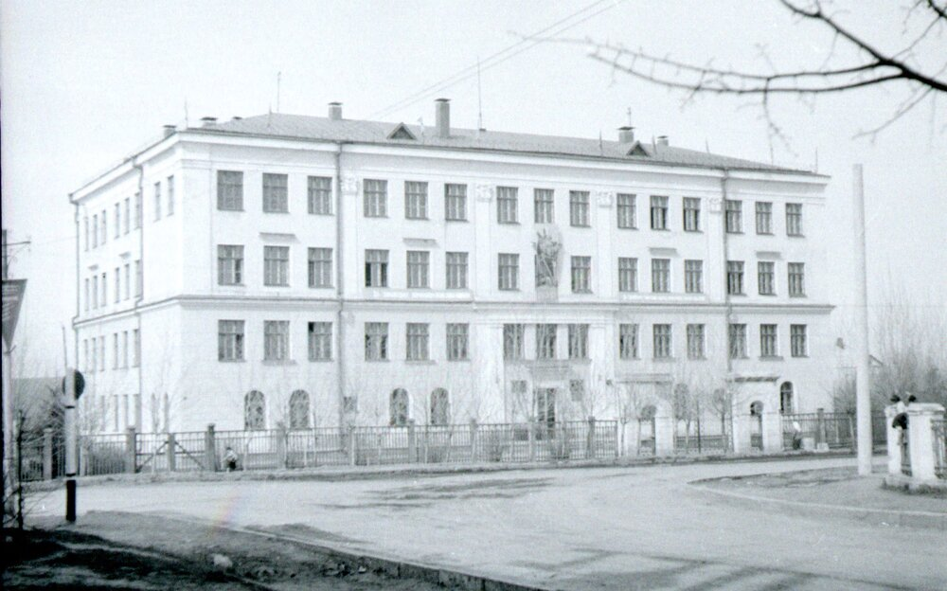
Общий вид, 1964 г.
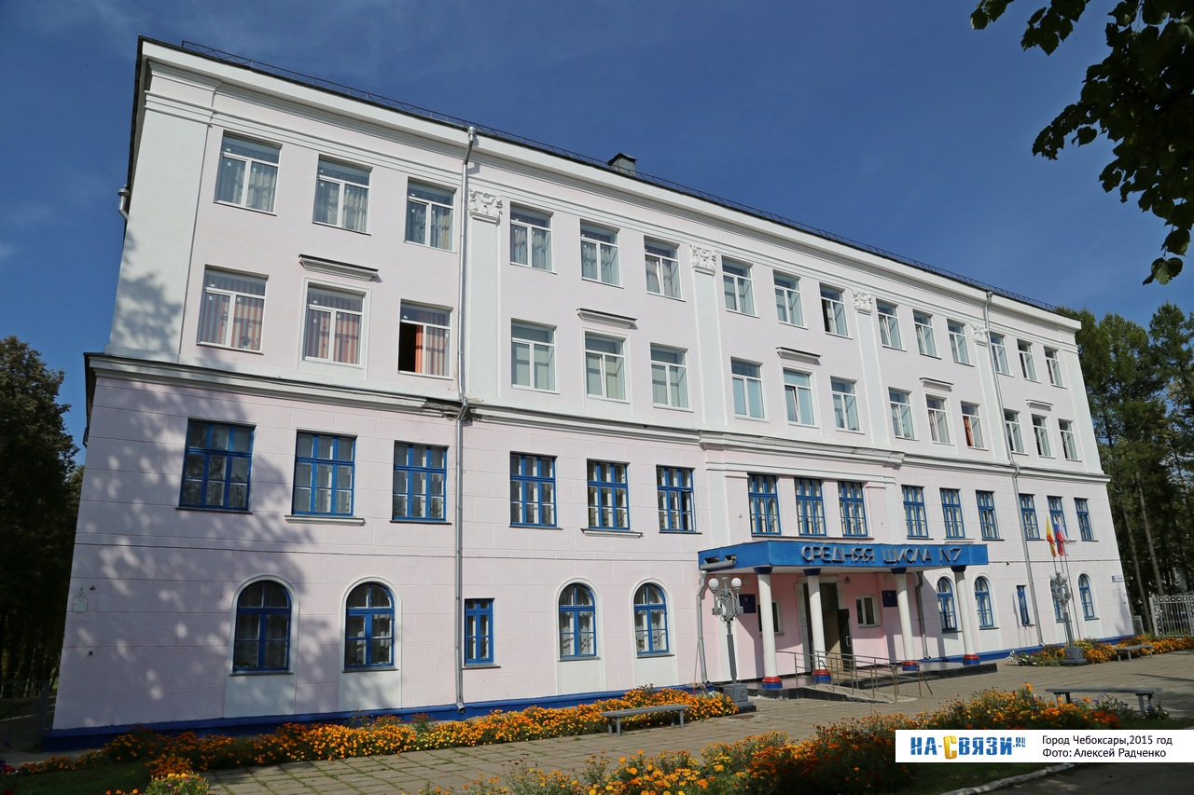
Общий вид, 2015 г.

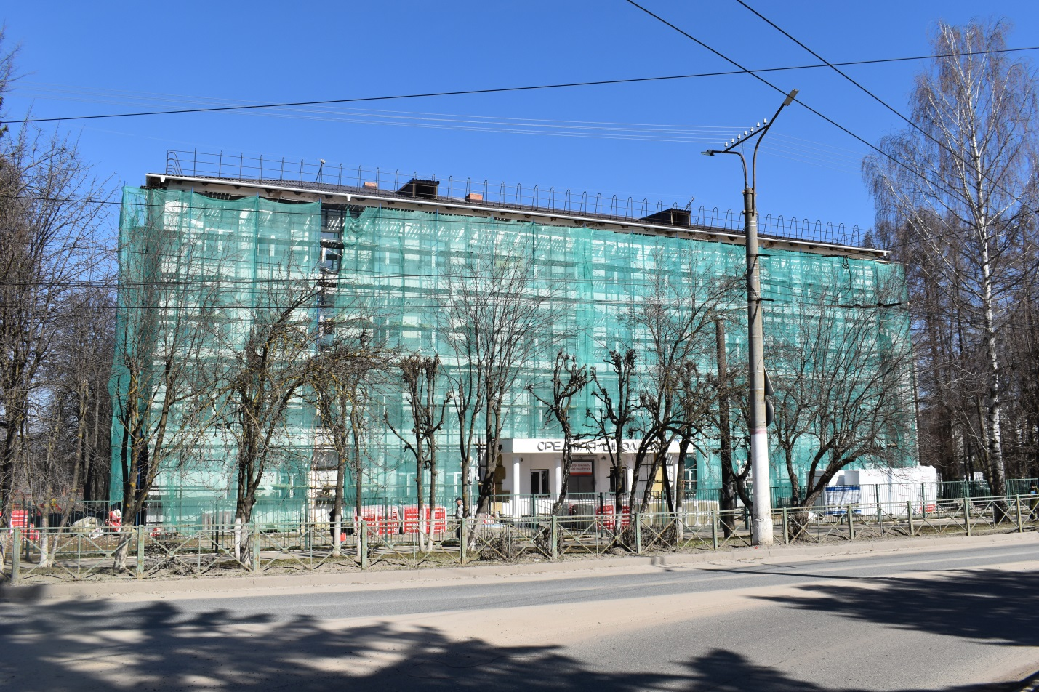
Проведение ремонтных работ

